Straaljager stort neer, 1953

Annemarie van Geloven bhic
vertelde op 12 januari 2010
bijgewerkt op 30 april 2014
Ik hoorde in de lucht twee doffe knallen, alsof op verre afstand kanonschoten werden gelost. Gelijktijdig opkijkend schoot een schaduw langs mij heen. Direct daarna op nog geen 200 meter een enorme steekvlam en een doffe dreun. Toen was het stil…
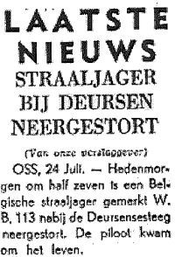Aldus de ooggetuigen Willemsen en Jansen aan de Deursensesteeg. Als boer waren ze zoals gewoonlijk al vroeg in de ochtend hun koeien aan het melken. Een zware mist hing laag over de velden. Zij renden naar de plaats des onheils, maar konden geen hulp meer bieden. Rond kwart over 6 in de ochtend van 24 juli 1953 was een vliegtuig naar beneden gekomen, dat zich met de neus bijna volledig in de zware klei had geboord.
In Demen hoorde boer Kuipers, die ook zijn koeien aan het melken was, vaag knallen. Meteen werd hij acuut opgeschrikt door een donker en groot voorwerp dat langs hem heen flitste en op enige afstand in zijn weiland terecht kwam.
Ik dacht onmiddellijk aan een vliegtuigongeluk en holde er heen. Toen zag ik dat een vliegenier in zijn schietstoel was neergevallen. Onmiddellijk maakte ik alarm en liet door een voorbijganger politie, dokter en priester waarschuwen, hoewel ik dacht dat de ongelukkige al dood was …
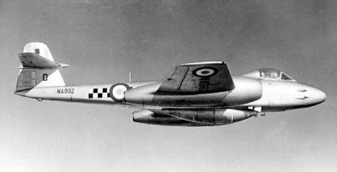Zoals zo vaak direct na een ramp, heerste er alom verwarring. Het was nog vroeg en er waren nog maar weinig mensen op straat. De regionale brandweer van Oss, waar de melding was binnengekomen dat er ‘ergens bij Berghem’ een vliegtuig was neergestort, verloor kostbare tijd met het speuren naar de plaats van de ramp.
Verslaggevers van De Gelderlander vonden uiteindelijk samen met de brandweerlieden de plek waar het vliegtuig terecht was gekomen. Net op dat moment keerde daar burgemeester Van de Akker, die door de ooggetuigen meteen was gewaarschuwd, terug om hulp te halen.
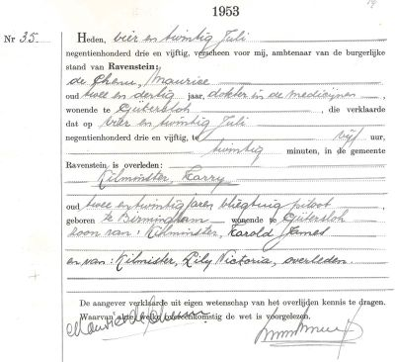De piloot heeft het ongeluk niet overleefd. Hij had nog wel gebruik kunnen maken van zijn schietstoel, maar zag geen kans meer om de riemen los te maken en zijn parachute te ontvouwen. De rector van het Augustinessenklooster in Deursen kon het slachtoffer nog het H. Oliesel toedienen, maar geneeskundige hulp kon niet meer baten.
Geruime tijd na het drama arriveerden deskundigen van de vliegbasis Volkel met personeel van het Rode Kruis. Het stoffelijk overschot werd geborgen en een onderzoek gestart.
De neergestorte wrakstukken met daarop nog de letters W.B. 113 en een grote cirkel met de letter B, deden direct na de crash vermoeden dat het om een Belgisch vliegtuig ging. Piloot en vliegtuig konden later worden geïdentificeerd als een piloot en een Gloster Meteor-straaljager van de Britse R.A.F. De piloot deed mee aan een grote NATO oefening, ‘Coronet’, met nachtvluchten waarbij de vliegbasis Volkel voor tientallen R.A.F. straaljagers als vliegbasis fungeerde.
De piloot was de 22-jarige Harry Kilminster uit Birmingham. Een militaire arts deed aangifte van zijn overlijden...

